МІНІСТЕРСТВО ОСВІТИ І НАУКИ УКРАЇНИ

НАЦІОНАЛЬНИЙ ТЕХНІЧНИЙ УНІВЕРСИТЕТ УКРАЇНИ

„КИЇВСЬКИЙ ПОЛІТЕХНІЧНИЙ ІНСТИТУТ”

НАВЧАЛЬНО-НАУКОВИЙ КОМПЛЕКС

„ІНСТИТУТ ПРИКЛАДНОГО СИСТЕМНОГО АНАЛІЗУ”

# Лабораторна робота №1

## з курсу «Проектування інформаційних систем»

## Тема: *«Системи контролю версій SVN, GIT»*

Виконав:

студент IV курсу ІПСА

групи ДА-51

Борисов Руслан

Київ – 2018

1. Мета роботи: за допомогою системи контролю версій завантажити коди програми у репозіторій. Відтворити типовий цикл розробки програмного забезпечення з використанням системи контролю версій.
2. Завдання:

* Обрати безкоштовну систему репозиторія для системи контролю версіями, наприклад projectlocker, або інш.
* Встановити клієнтське безкоштовне програмне забезпечення для роботи с системою контролю версій (GIT, SVN clients).
* Протягом роботи над лабораторними роботами 2-6 використовувати систему контролю версіями.
* Описати цикл розробки програмного забезпечення з використанням системи контрою версій.

1. Результати роботи:

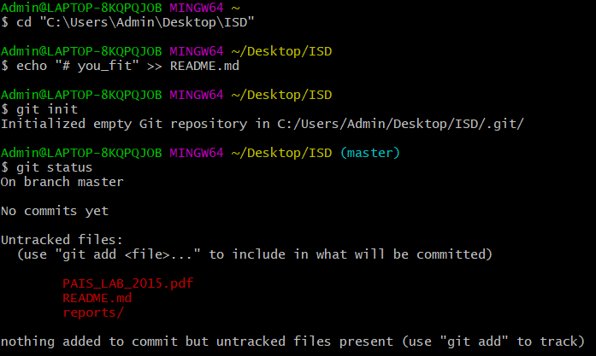

Створення локального репозиторію

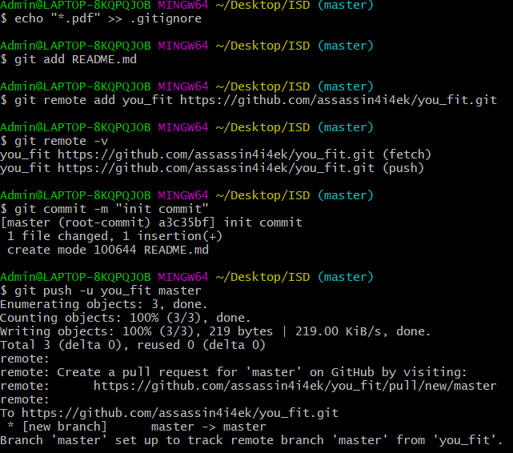

Підключення віддаленого репозиторію

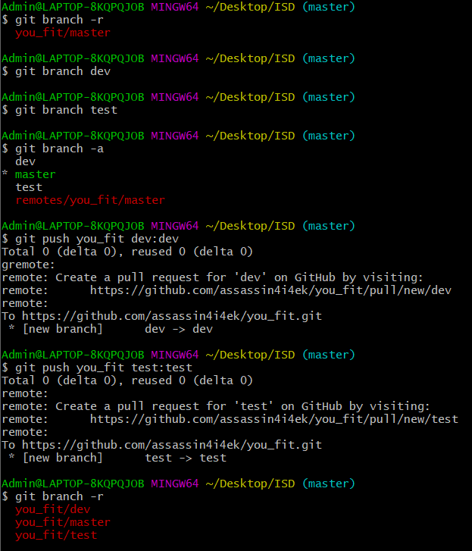

Створення гілок dev i test